ГУК ТО «Объединение центров развития культуры»
Учебно-методический центр
по образованию и повышению квалификации
Муниципальное автономное учреждение
дополнительного образования
«Первомайская детская школа искусств»
Щекинского района

ОБЛАСТНОЙ
МЕТОДИЧЕСКИЙ СЕМИНАР
«Духовно-нравственные ценности
как основа развития и воспитания обучающихся при реализации дополнительных общеобразовательных программ
в области искусств»

Методическое сообщение преподавателя Козловой Юлии Николаевны
на тему:
«Развитие у обучающихся потребности общения с духовными ценностями через копирование известных картин русских мастеров на уроках живописи»

"Копируй мастера, чтобы стать мастером"
(Конфуций)

Расширение познавательной сферы учащихся в области изобразительного искусства происходит постепенно в процессе решения заданий, нацеленных на самостоятельный поиск и решение художественно-творческих задач. Одним из важных моментов в процессе обучения детей изобразительному искусству является копирование работ старых мастеров. Этот метод я использую в работе каждый год с детьми возрастной группы от 7 до 16 лет. Изучение произведений искусства и опыта мастеров важно не только в плане профессиональной подготовки учащихся, но и как средство формирования у них общей культуры, художественного вкуса, бережного отношения к памятникам культуры. В мире искусства копирование представляет собой проверенный временем способ научиться писать и рисовать. Ученики копируют работы старых мастеров, которые представлены в музеях и художественных галереях.
Произведения искусства копировались всегда — чем чаще, тем привлекательнее оригинал. В России копирование было введено сразу, как только была создана в XVIII веке Академия художеств. Здесь гравюры, живопись, рисунки копировались строго по продуманной системе. Ничем не отличался в этом отношении и последующий XIX век.
Успех учебного копирования связан с талантом. Копирование требует выдержки, дисциплины, повышенного интереса, любви к оригиналу. Копируя, надо чувствовать красоту оригинала, переживать восторг. В старой Академии художеств при Учебном копировании педагоги советовали ученику быть «активным», то есть если найдешь возможность улучшить что-то в оригинале, улучшай. Этот подход заставлял ученика работать вдумчиво, исключая холодное дублирование оригинала. Процесс копирования не только развивал глаз и руку, но и творческие способности.
Через копирование происходит как бы процесс приобщения к искусству и познание самого себя как художника. В законченном произведении мастера: живописи, рисунке или композиции, детям проще увидеть характер, силуэты предметов, освещение, объем, а так же почувствовать состояние или настроение произведения, если учитель акцентирует на этом внимание. Всё это неотъемлемые части школы рисунка и живописи. По мимо этого происходит знакомство учеников с техникой художника, с тем направлением в искусстве или стилем, к которому относится его произведение.
В процессе создания копии, ученики знакомятся с высокой культурой исполнения произведения, приобщаются к восприятию красоты видимого мира через работу мастера.
Во время обучения рисованию, копирование помогает добиться успеха быстро и просто. Копирование совершенствует технику рисования, помогает намешивать нужные цветовые оттенки и передавать объём и форму в рисунке реалистично. Копирование бывает разное, в зависимости от условий и цели.
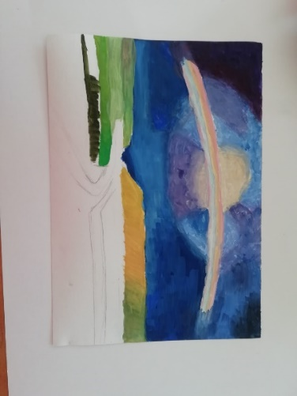
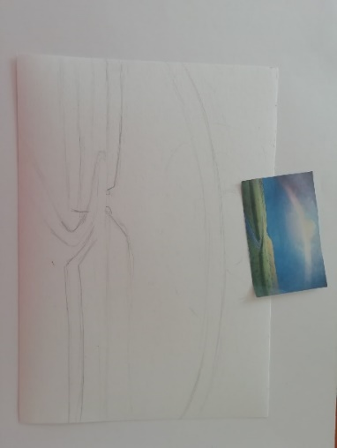
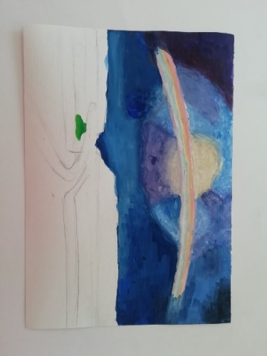
Очень полезно рисовать от руки на глаз, измеряя и соотнося размеры изображения. Одновременно развивается глазомер, чувство пропорций и соразмерности, острота детали, твёрдость руки, чувство формата и так далее. В целях экономии времени мы переводили репродукцию на бумагу линейный рисунок с возможной точностью. После этого приступали к копированию в материале. Работу тоном при копировании лучше начинать с дальнего плана легко, постепенно переключаясь на передний план усиливая контрасты. Все время нужно сравнивать передний план и задний по контрастности для передачи воздушного пространства. Очень советую копировать с репродукции именно так.

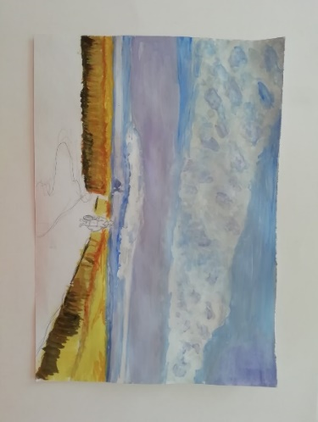
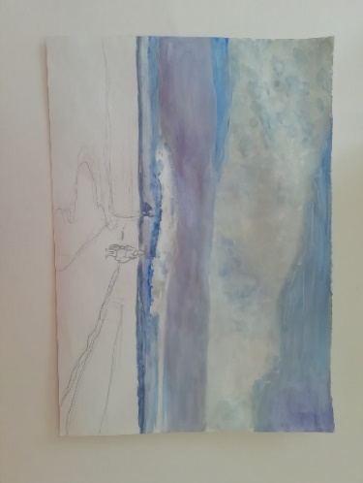
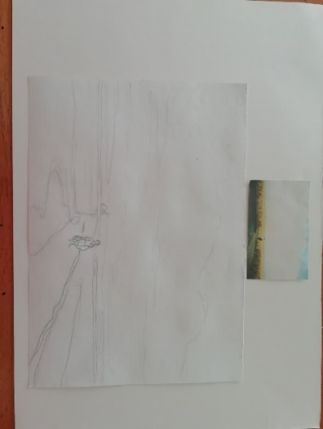

Работа с цветом при копировании обогащает палитру художника, помогает видеть и намешивать множество новых цветовых нюансов, даёт ощущение цветовых гармоний и колористического единства. В любом случае, всё это увлекательно и необыкновенно полезно.
Благодаря практике копирования ученикам легче работать с натурой в мастерской или на пленэре используя те же материалы. Они начинают более серьезно относиться к композиции листа, появляется понимание переднего и дальнего планов, возникает интерес к выбору материала.
В заключении, я бы сказала, что копирование является основой развития у детей вкуса, художественных навыков и приобщает их к великой русской культуре, умение видеть красоту окружающего мира, уважение к труду, таланту великих художников, патриотическое воспитание: гордость за свое Отечество.
Понимание художественных образов в произведении искусства вызывает у детей сильные чувства, проявляющиеся в сопереживании с героями произведения. Оценивая содержание картины, они изменяют свое собственное поведение в соответствии с идеалами художника.
При целенаправленной работе по ознакомлению с жанровой живописью у детей качественно изменяется восприятие красоты. Ребенок начинает понимать красоту сочетания красок, линий, видеть ритмичность в картине. Чем глубже и разнообразнее знания детей об окружающей действительности, тем сильнее чувства. Детей волнует красота пейзажа, натюрморта, выразительное лицо на портрете, жанровые картины.

Работы учащихся:

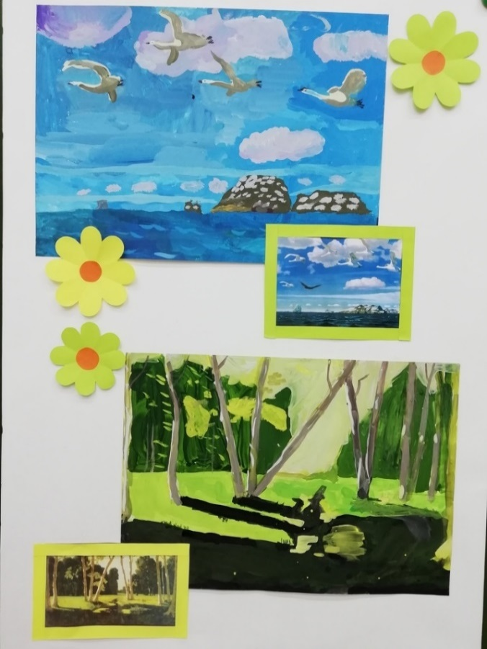

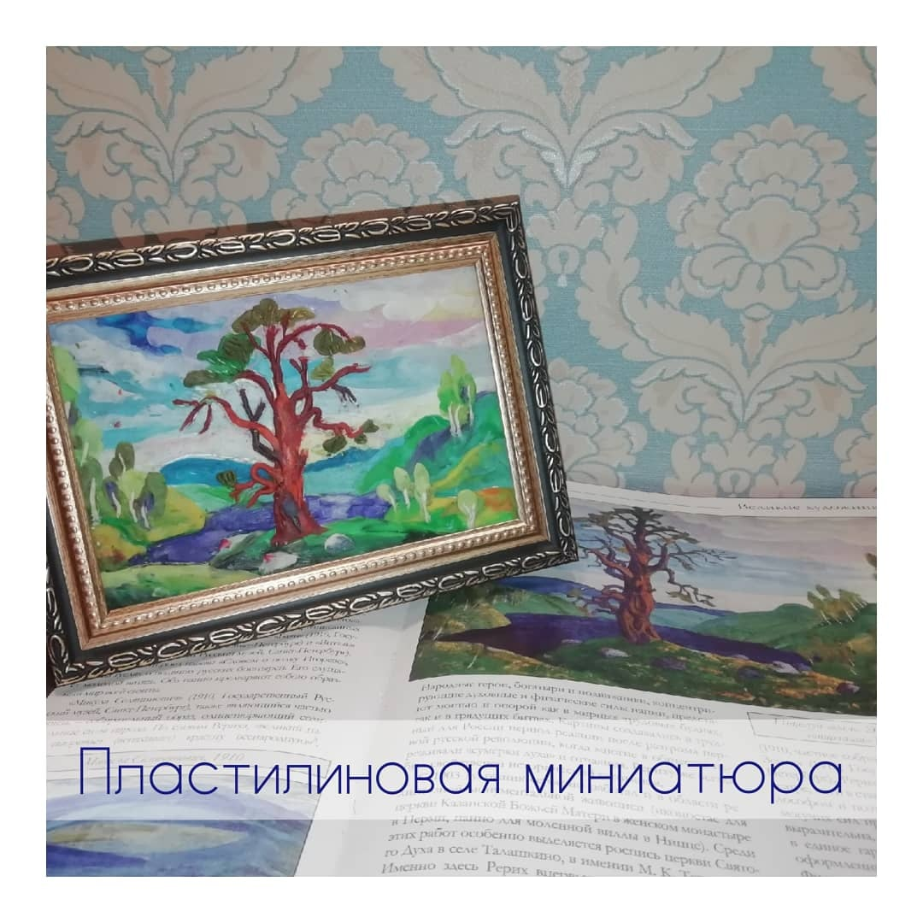
P.S. копирование картины не только может быть написана красками, но и быть рельефной из пластилина.

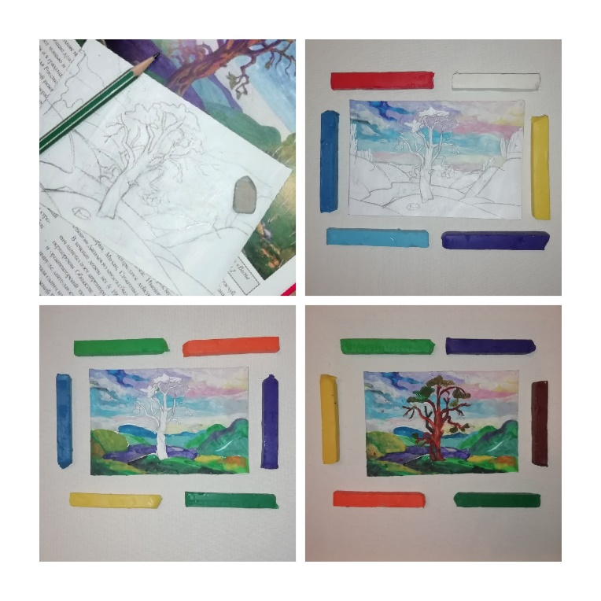
Для знакомства с творчеством художника, в качестве эксперимента можно выполнить копирование картины способом пластилинографии. Такой приём может выполнить и ребёнок, и взрослый. Данное направление деятельности выбрано мною не случайно. Лепка - самый осязаемый вид художественного творчества. Как понятно из названия, основным материалом в пластилинографии становится пластилин, который наносится на горизонтальное плотное основание – картон, стекло, пластик или плотную бумагу. Можно также создавать картины в смешанной технике, дополняя рисунки из пластилина на бумаге бисером, пайетками, природными материалами.
По окончанию работы у вас может получится характерная, совсем другая, ваша миниатюра, а не копия! Советую попробовать, это очень увлекательно и интересно!

